第六届全国小麦基因组学及分子育种大会第一轮通知

为充分展示过去一年里我国小麦基因组学与分子育种研究所取得的重要进展，推动小麦基因组学及其相关研究领域的发展，由中国作物学会、西北农林科技大学及9个国家级、部级重点实验室（中心）共同发起的第六届全国小麦基因组学及分子育种大会定于2015年8月17日-19 日在陕西杨凌召开。会议内容包括小麦结构与功能基因组学，小麦基因资源，小麦基因组育种及其与常规育种的结合，并围绕小麦基因组学及分子育种进行专题讨论。会议将邀请小麦基因组学和育种领域知名科学家作学术研究报告，同时将从提交的论文摘要中筛选择优进行大会报告。我们诚挚邀请全国从事相关研究的专家学者和研究生参加本次大会。

时 间：
会议时间：2015年8月17日报到，8月18日－19日开会
论文提交截止日期：2015年7月25日
地 点：陕西杨凌鑫诚田园山庄酒店（杨陵示范区邰城南路1号）
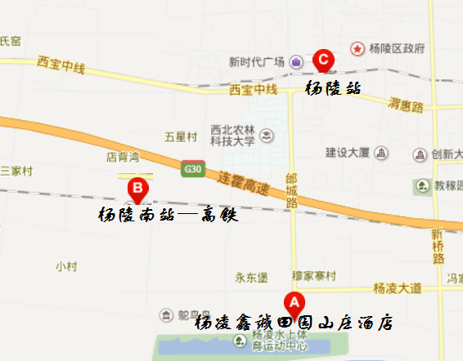
主办单位：中国作物学会
承办单位：西北农林科技大学
协办单位：农作物基因资源与基因改良国家重大科学工程
植物细胞与染色体工程国家重点实验室
旱区作物逆境生物学国家重点实验室
作物遗传与种质创新国家重点实验室
作物生物学国家重点实验室
国家小麦改良中心
西南作物基因资源与种质创新国家重点实验室
农业部麦类生物学与遗传育种重点实验室
农业部作物基因资源与种质创制重点实验室

大会组委会:
名誉主席： | 庄巧生 | 中国农业科学院作物科学研究所
 | 李振声 | 中国科学院遗传与发育生物学研究所
 | 刘 旭 | 中国农业科学院
 | 程顺和 | 江苏省里下河地区农科所
主 席： | 贾继增 | 中国农业科学院作物科学研究所
秘 书 长： | 孙其信 | 西北农林科技大学
成 员： | （以姓氏拼音为序）
 | 崔党群 | 河南农业大学
 | 郭进考 | 河北省石家庄市农科院
 | 何中虎 | 中国科学院作物科学研究
 | 孔令让 | 山东农业大学
 | 马正强 | 南京农业大学
 | 宋卫宁 | 西北农林科技大学
 | 孙其信 | 西北农林科技大学
 | 王道文 | 中国科学院遗传与发育生物学研究所
 | 许为钢 | 河南省农科院
 | 张爱民 | 中国科学院遗传与发育生物学研究所
 | 种 康 | 中国科学院植物研究所
 | 郑有良 | 四川农业大学
报告专题：
1 小麦基因组学
2 小麦新基因发掘
3 小麦分子育种与种质创新
4 小麦远缘杂交与染色体工程
5 小麦遗传多样性与起源进化
大会报告分特邀报告（30分钟）、一般报告（20分钟）和研究生报告（15分钟）三类。特邀报告由组委会邀请产生，一般报告与研究生报告由组委会从提交的论文摘要中择优产生。
拟邀请的大会报告人（见第二轮通知）
会议注册：
请各位参会人员填写会议回执（附件1）进行注册，并将回执发送至：biowangxm@163.com。2015年7月10 日（含）前注册的正式代表注册费900元，学生代表650元。7月10日后注册的正式代表1000元，学生代表800元。注册截止期为7月30日，截止期后注册的代表会务组不保证住宿，住宿费用自理。
注册费缴纳：（见第二轮通知）
论文摘要：
原则上字数不超过500字，文责自负（格式参阅附件2：摘要模板）。组委会将从提交的摘要中选择一部分作为大会报告。请将论文摘要发送至：biowangxm@163.com，截止日期7月25日。
墙 报：
大会鼓励墙报（120cm× 90cm）交流，并评选优秀墙报予以奖励。
联系人：
王晓明 15529027437 biowangxm@163.com
李向拓 029-87082845 lixiangtuo@nwsuaf.edu.cn

更多信息请留意会议第二轮通知。

第六届全国小麦基因组学及分子育种大会会议组委会
2015年4月10日
附件1：
《第六届全国小麦基因组学及分子育种大会》报名回执表

单 位 | 姓 名 | 性别 | 职 称 | 电 话（手机） | E-mail | 住宿  起止日期 | 房间种类  及房间数

附件2：摘要模板

粗山羊草叶绿体基因RNA编辑位点的鉴定与分析
王梦醒^{1,2} 詹豪爽^{1,2} 吕萌荔^{1,2} 刘思妍^{1,2} 宋卫宁^{1,2}*
¹西北农林科技大学农学院，陕西杨凌712100；²旱区作物逆境生物学国家重点实验室，
陕西杨凌712100；
*通讯作者：sweining2002@yahoo.com

摘 要：RNA编辑是高等植物叶绿体基因转录后表达调控的一种重要方式。本研究利用生物信息学方法,预测出粗山羊草叶绿体基因组分布于15个蛋白编码基因的34个RNA编辑位点,均为C到U的转换,其中以ndhB最多,有9个编辑位点…….. 本研究结果可为解析粗山羊草叶绿体基因的表达调控和探讨禾本科物种的起源进化提供理论依据。（不超过500字）
关 键 词：RNA编辑,粗山羊草,叶绿体,鉴定,分析
会议专题： 小麦基因组学

